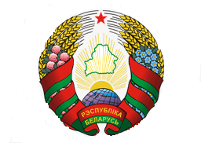
Просьба сверять с устным текстом
BELARUS

34-я сессия Рабочей группы по УПО
Совета по правам человека
Выступление представителя
Республики Беларусь
УПО Арабской Республики Египет
13 ноября 2019 года
Тепло приветствуем делегацию Арабской Республики Египет и благодарим ее за представление национального доклада. С удовлетворением отмечаем работу, проведенную страной для осуществления рекомендаций предыдущего цикла УПО.
Приветствуем прогресс Египта в деле осуществления прав человека, в том числе дальнейшее совершенствование национального законодательства, укрепление институциональных структур, повышение благосостояния граждан, сокращение масштабов нищеты и неграмотности, реализацию масштабных проектов в сфере экономических, социальных и культурных прав, устойчивого развития.
Мы высоко оцениваем достигнутые результаты и желаем дальнейших успехов.
Рекомендуем:
Далее укреплять национальный потенциал в сфере поощрения и защиты прав человека, принимая во внимание заключительные замечания договорных органов и рекомендации универсального периодического обзора.
Further strengthen national capacities in the promotion and protection of human rights, taking into account the concluding observations of the treaty bodies and the recommendations of the universal periodic review.
Желаем делегации Египта успешного прохождения УПО.

